港人崇英心态的探讨

黄启樟 [有理儿有面](javascript:void(0);)

**有理儿有面**

微信号 youli-youmian

功能介绍 你说是不是

2021-02-03[原文](https://mp.weixin.qq.com/s?__biz=Mzg3MjEyMTYyNg==&mid=2247523219&idx=2&sn=127435df256be65ccbf42778f438596a&chksm=cef6cfe6f98146f01fa192809ac09ead0dad6cf3dcfc7ca908253e4b551467d942f0e92a3ab2&scene=27#wechat_redirect&cpage=48) 发表于

收录于合集





**全文共1113字，图片1张，预计阅读时间为6分钟。**

**本文作者：多伦多华人作家协会秘书 黄启樟**



▼

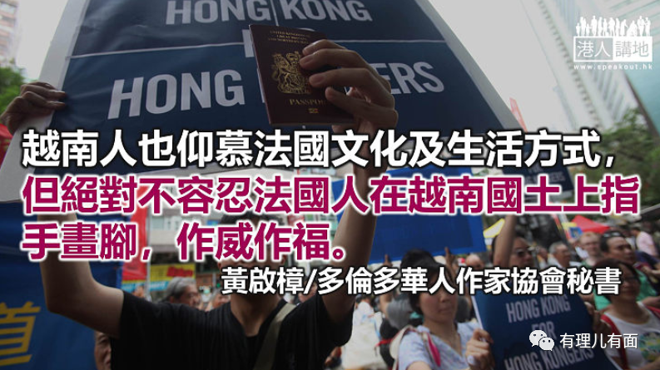

香港被英国人统治了一百五十六年，到1997年七月一日结束，英国人将领土主权归还中国，至今也有二十三年之久了，为何香港人仍念念不忘殖民时代的生活，舍不得英国人离去，是否甘愿永久沦为“二等公民”的地位，没有半点民族耻辱感呢？

英国殖民地遍布全球，印度、马来西亚、新加坡、缅甸，是我们比较熟识的几个。印度受到英国影响最深，英文成为印度的官方语言，印度方言在商业，政坛，社交场合上不受重视，被边缘化；政治制度追随英国的传统，议会政治大行其道；印度人非常崇拜英国人，仰慕英国文化及生活方式，但绝对不会欢迎英国人留下来，延续他们的殖民统治；甘地领导的“非暴力”革命，终于将英国人赶走，由印度人当家作主，结束了二百年的殖民统治。

马来西亚半岛曾经被荷兰人占据，英国势力在1824年入侵，接管了这个殖民地，直到1957年8月31日才撤出。荷兰人在马来西亚留下痕迹几乎荡然无存，英国人的影响也不及在印度那么深入，英文虽然流行但被马来语逐渐取代；回教是主流宗教，伊斯兰教条是本地人日常生活的指标。马来西亚人不热衷于使用英文名字，不像香港人那样以拥有一个英文外号为荣。

新加坡是从马来西亚脱离出来而成立的一个主权国，华裔占了大多数的人口。英语非常普及，但近年华裔青年开始热衷于学习“华语”，他们总理说得一口流利“普通话”，替这个“中文热潮”加温；在国际关系上，亲西方的政治立场逐渐改变，拉近了与中国的距离，影响东盟国家对中国的观感，有助稳定地区的和平。新一代华裔青年以拥有一个中文名为“时尚”，喜欢到中国旅游，增加对中国的认识。中国大陆与香港只是一水之隔，很多香港人却裹足不前，对祖国文化、地理、历史，不感兴趣；对祖国的发展视而不见，对同胞的生活漠不关心。

和一个越南华侨朋友讨论起香港人这种心态时，他对我说：越南人也很崇拜法国人，仰慕法国文化及生活方式，但绝对不能容忍法国人在越南国土上“指手画脚，作威作福”，奠边府一役将法国殖民军打到落花流水，赶他们返回老家。在越战期间曾经面对强大的美国军事威胁，但毫不畏惧，勇往直前，视死如归，保卫国土完整，保持民族的尊严。

中国是一个伟大的民族，有悠久的历史，深厚的文化，优良的传统，经过了五千年的岁月仍旧屹立不倒，而且朝向富强之路迈进。炎黄子孙都以祖国为傲，以自己身为中国人感到光荣。香港人为何妄自菲薄，甘为人奴？

香港人为了争取“民主、自由”，高举英国及美国国旗走上街头，要求他们施以援手。听闻英国最近向这些香港人招手，欢迎他们以“BNO”旅行证件持有者的资格申请入境英国签证，居留五年之后可申请成为英国公民。这些香港人从不承认自己是中国人，以争取香港独立为人生“最崇高目标”，看来英国将会成为他们的最后“归宿”！

**图片来自网络**





**关注公众号：**

**有理儿有面**

**理   性｜   揭   秘｜   探   讨**







### 精选留言

用户设置不下载评论